INDICAÇÃO Nº 420/2020

Assunto: Solicita recapeamento em toda a extensão da Rua Atílio Lanfranchi – Vila Bela Vista.

Senhor Presidente,

INDICO ao Sr. Prefeito Municipal, nos termos do Regimento Interno desta Casa de Leis, que se digne V. Ex.ª determinar à Secretaria de Obras, que execute o recapeamento em toda a extensão da Rua Atílio Lanfranchi – Vila Bela Vista.
Sendo esta uma medida necessária, de segurança e prevenção, espera-se que seja brevemente atendida.

SALA DAS SESSÕES, 01 de setembro de 2020.

LEILA BEDANI
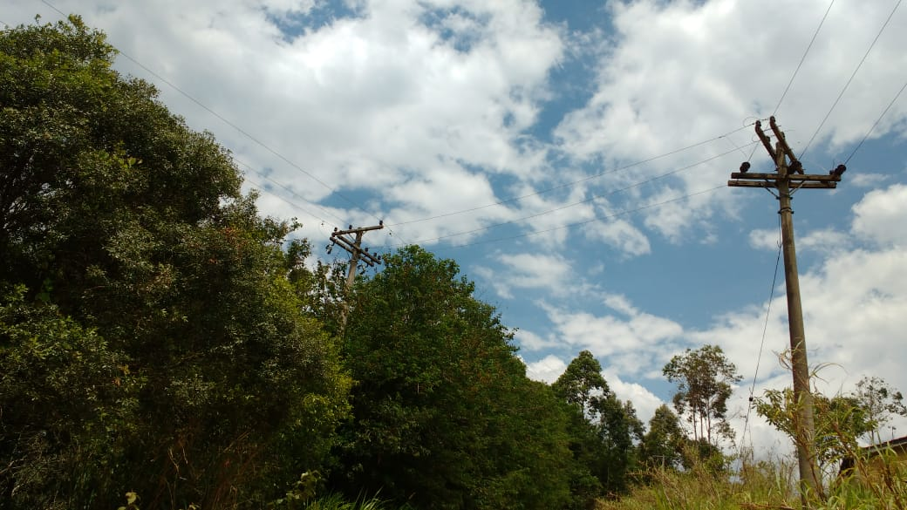
Vereadora

